ARQUITETURA CULTU(RU)RAL: UM PLANO TURÍSTICO-SETORIAL DE PROMOÇÃO DO PATRIMÔNIO HISTÓRICO DO DISTRITO DE ITAIACOCA, PONTA GROSSA - PR

Leonardo Kauã de Lara
Gabriela Kratsch Sgarbossa.

RESUMO

Este trabalho tem como objetivo fundamentar e apresentar o desenvolvimento de um plano de turismo setorial, estruturado a partir da distribuição pontual de intervenções arquitetônicas ao longo do território de Itaiacoca, distrito administrativo de Ponta Grossa, Paraná. As propostas projetuais são implantadas de modo a relacionarem-se diretamente com importantes símbolos dos movimentos civilizatórios que marcaram a região, conformando um roteiro que resgata a cronologia da ocupação local, associando atividades comerciais de maior atratividade e demanda junto ao público com a conscientização e educação patrimonial. Os diferentes projetos, de maior e menor complexidade, visam atender tanto às demandas de infraestrutura de apoio à atividade turística, bem como propor a criação de novos atrativos, visando promover a valorização da região enquanto destino turístico.

Palavras-chave: Turismo rural. Acupuntura urbana. Intervenções arquitetônicas.

CULTU(RU)RAL ARCHITECTURE: A STRATEGIC TOURISM PLAN FOR THE PROMOTION OF THE HISTORICAL-NATURAL HERITAGE OF ITAIACOCA DISTRICT, PONTA GROSSA – BRAZIL

ABSTRACT
This study aims to support and present the development of a sectoral tourism plan, structured around the strategic distribution of architectural interventions throughout the territory of Itaiacoca, an administrative district of Ponta Grossa, Paraná, Brazil. The proposed designs are implemented in direct relation to significant symbols of the civilizational movements that shaped the region, forming a route that retraces the chronology of local territorial occupation by associating higher demand commercial activities - those with greater public appeal - with heritage awareness and education. The projects, varying in complexity, seek to address infrastructure needs that support tourism activity, as well as to propose new attractions aimed at promoting the region’s value as a tourist destination.

Keywords: Rural tourism. Urban acupuncture. Architectural interventions.
- INTRODUÇÃO

O presente trabalho apresenta um projeto urbanístico voltado ao setor turístico histórico-cultural de Itaiacoca, distrito administrativo que integra o município de Ponta Grossa - PR. A proposta considera o crescimento recente da atividade turística na região, bem como os desafios relacionados à infraestrutura, gestão ambiental e valorização do patrimônio cultural local.

  - Contextualização

Em um contexto regional, Itaiacoca destaca-se por suas atividades econômicas voltadas à indústria extrativista, especialmente de calcário, cal e talco, em razão da abundância de jazidas minerais em seu território. A atividade industrial, consolidada ao longo das últimas décadas, configura a maior fonte de geração de empregos para a população local. A produção local também destaca-se pelo monocultivo e extração de madeira de reflorestamento de espécies exóticas, sobretudo pinus e eucalipto (NABOZNY, 2018).
Historicamente, em um período anterior à formação da “Capital Mundial da Soja”, a atividade agrícola na região limitava-se à produção de subsistência das comunidades locais em razão da topografia acidentada característica ao Segundo Planalto Paranaense, que dificultava a mecanização da agricultura. Nesse contexto, os atrativos naturais da região, marcados por formações geológicas singulares, permaneceram como um dos poucos recursos exploráveis - e que vieram a ser formalmente associados à atividade turística ao longo dos últimos anos (NABOZNY, 2018).
Embora não esteja entre as principais atividades econômicas da região, a atividade turística em Itaiacoca passou a exercer papel significativo no contexto municipal, impulsionada pela crescente valorização dos atrativos naturais da localidade, explorados sobretudo por meio do ecoturismo e do turismo de aventura. Essa dinâmica contribuiu para a inclusão de Ponta Grossa no Mapa do Turismo Brasileiro, sob a categorização de “Município Turístico”, destacando-se entre os municípios da região dos Campos Gerais (BRASIL, 2025).
  - Problemática
De acordo com o Plano Nacional de Turismo (2024), o setor turístico brasileiro, que vinha apresentando crescimento constante nas últimas décadas, foi drasticamente afetado pela pandemia da Covid-19. A paralisação de diversas atividades impactou toda a cadeia produtiva do turismo, direta e indiretamente. As restrições em viagens aéreas e internacionais impulsionaram o aumento das viagens domésticas e de proximidade, com destaque para destinos menos aglomerados. Esse movimento representou uma grande oportunidade para o fortalecimento do turismo interno, especialmente em regiões do interior do país, com maior atenção às questões ambientais e comunitárias.
O aumento do fluxo turístico em Itaiacoca, impulsionado pelas novas tendências do mercado nacional, vem ampliando a visibilidade da região, reforçando seu potencial como destino de natureza. A tendência quanto à valorização de ambientes naturais e a busca por experiências ao ar livre contribuíram para atrair visitantes interessados nas singularidades geográficas e paisagísticas locais (MELCHIOR, 2025).
Este crescimento, por outro lado, também trouxe à tona desafios estruturais e de gestão. A ausência de planejamento público e a predominância da iniciativa privada na condução das atividades turísticas dificultam a organização do setor e a distribuição adequada da infraestrutura. Além disso, o uso intensivo de áreas próximas às Unidades de Conservação tem gerado conflitos ambientais e fundiários, revelando a urgência de medidas que conciliem conservação, ordenamento territorial e práticas sustentáveis.
A região, especialmente nas áreas adjacentes às Unidades de Conservação da APA da Escarpa Devoniana, enfrenta ainda conflitos relacionados à gestão ambiental e à regularização fundiária. A ausência de um Plano de Manejo para o Parque Nacional dos Campos Gerais dificulta a implementação de restrições de uso, permitindo a expansão da atividade agrícola dentro da UC e a consequente redução das áreas de preservação. Proprietários de terras têm recorrido a manobras políticas para impedir avanços na regularização, comprometendo os objetivos de conservação (OLIVEIRA, 2014).
Com o aumento do fluxo de visitantes, também evidenciam-se falhas na gestão das atividades realizadas dentro das Unidades de Conservação Integral. Práticas pouco sustentáveis têm causado impactos significativos ao patrimônio natural e material, como supressão da vegetação nativa, desaparecimento da fauna, queimadas, erosão, descarte inadequado de resíduos e depredação de sítios arqueológicos e paleontológicos (SEMA; IAP, 2004).
  - Justificativa
A região de Itaiacoca apresenta uma conformação socioterritorial marcada por um conjunto expressivo de elementos materiais e imateriais que sustentam a memória de sua formação. Apesar destes pináculos da história local, o território tem atravessado um processo gradual de descaracterização, comprometendo a integridade de seus referenciais identitários.
A fragilidade dos mecanismos de salvaguarda patrimonial é evidenciada por perdas significativas para a região, como a demolição do Armazém do Passo do Pupo (Figura 1) em 2014 e do Armazém do Ico (Figura 2), em frente ao CRUTAC, em 2018, ambas edificações com atividades ligadas à atividade tropeira desenvolvida na região.
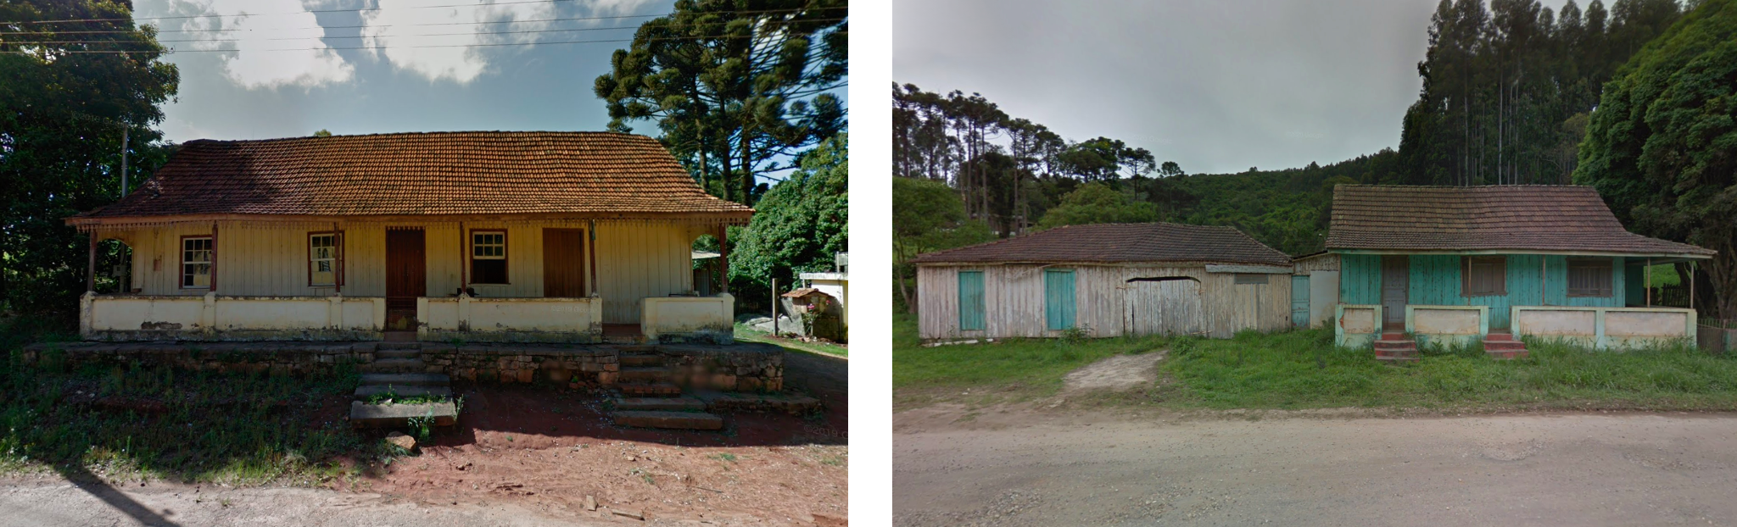
Figuras 1 e 2 - Armazém do Passo do Pupo e Armazém do Ico Reprodução: Google Street View, 2011 e 2017
Também é possível apontar casos de depredação do patrimônio arqueológico de Itaiacoca, como o ocorrido no Abrigo Vale dos Escoteiros, onde uma lasca de arenito contendo pinturas rupestres foi extraída para a construção de uma fogueira de acampamento (Figura 3) (GUPE, 2020).
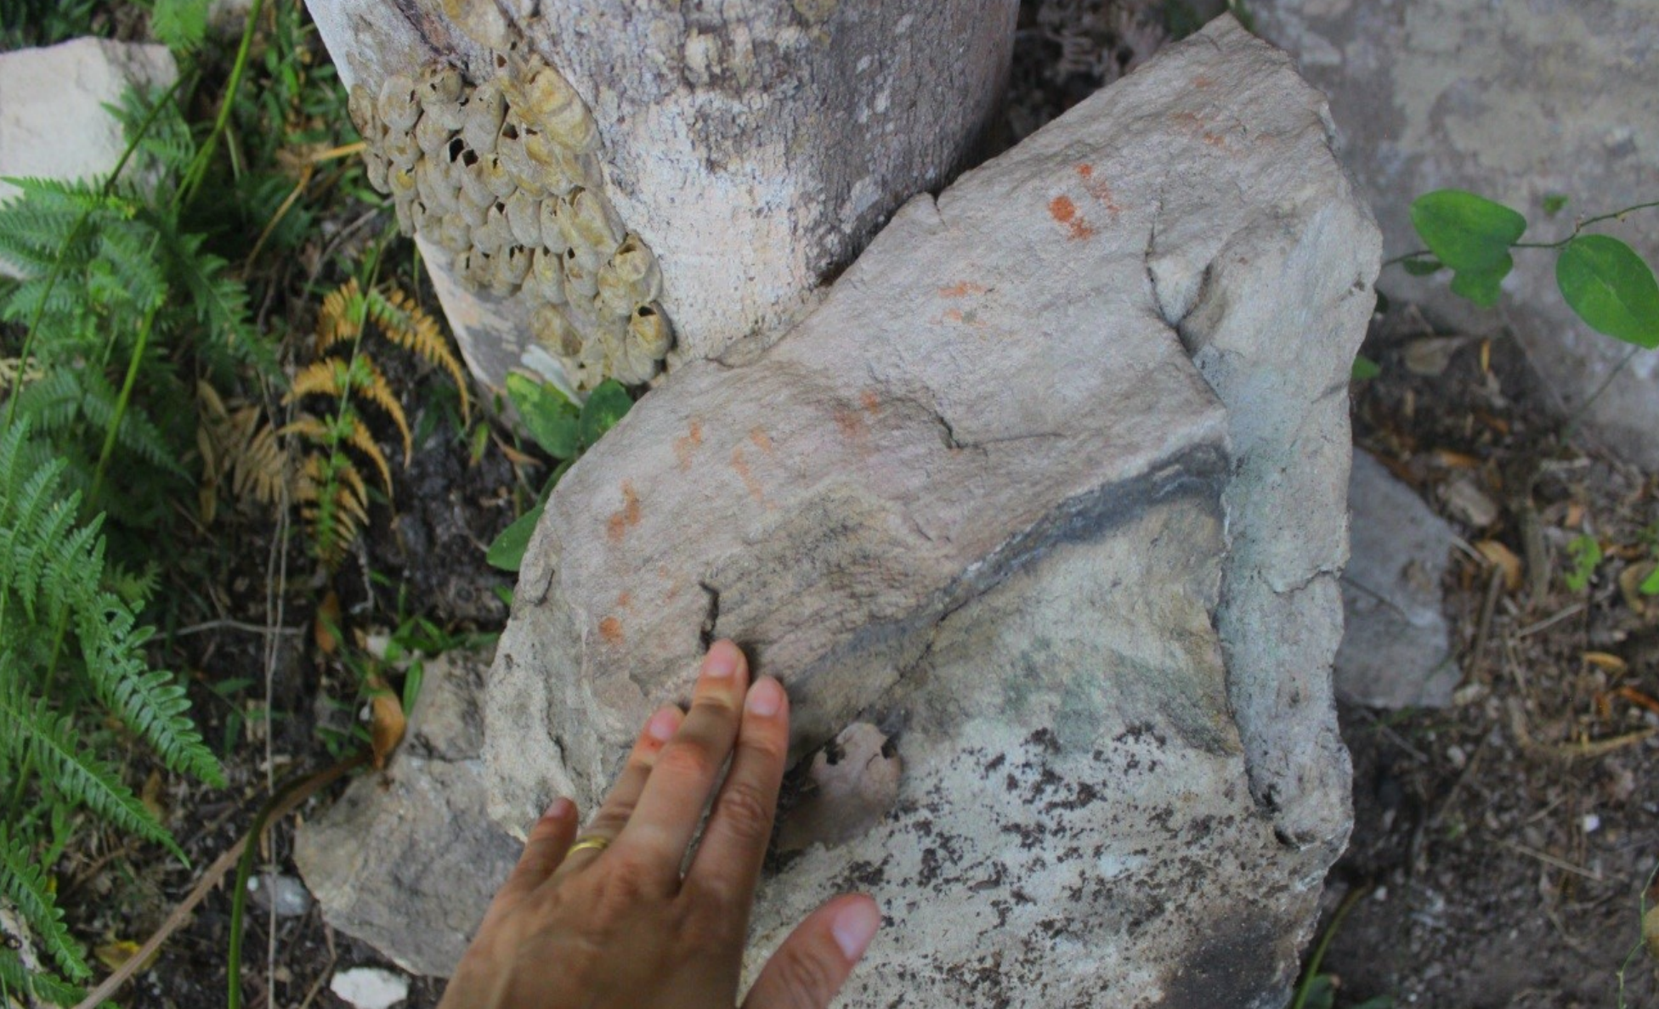
Figura 3 - Lasca de arenito contendo pinturas rupestres (pontilhados e traços) quebrada de parede e utilizada em fogueira no Abrigo Vale dos Escoteiros. Reprodução: GUPE, 2020
Este atual cenário é efeito da falta de letramento sobre a história local, fazendo com que o público frequentador não reconheça a relevância dos bens patrimoniais como elementos estruturantes do conjunto rural e faz, consequentemente, com que ações de preservação ativa enfrentem obstáculos quanto à mobilização da comunidade de forma efetiva.
Considerando este contexto, os projetos arquitetônicos a serem implementados no distrito de Itaiacoca devem atuar como dispositivos que articulam as demandas do mercado turístico à ações de conscientização patrimonial por meio da exposição do público aos símbolos locais. Através da promoção de ambientes de convivência e interpretação, as intervenções operam como plataformas que potencializam o reconhecimento dos bens culturais, contribuindo para a valorização da paisagem e para o fortalecimento do senso de pertencimento. Este planejamento conforma uma abordagem que procura integrar práticas econômicas e processos educativos de forma orgânica, ao propor uma atividade complementar ao turismo histórico-cultural.

- DESENVOLVIMENTO

  - Referencial Teórico
O referencial teórico utilizado na elaboração deste projeto contempla os processos históricos de ocupação do território onde hoje se estabelece Itaiacoca, os quais contribuíram para a construção da identidade cultural da população local. Além disso, foram considerados elementos de relevância conceitual, simbólica e projetual, com o objetivo de favorecer a compreensão do leitor.

    - Vestígios e permanências da ocupação indígena

O primeiro contato da região dos Campos Gerais com populações humanas ocorreu através da chegada de povos paleoindios, posteriormente denominados como Humaitá, que caracteristicamente ocupavam territórios próximos a rios. As transformações climáticas enfrentadas na região ao longo do período Neolítico, atraem povos de características coletoras e caçadoras, que se estabeleceram à encosta da Escarpa Devoniana em abrigos naturais de rocha (Parellada, 2016). “A vegetação característica dos Campos Gerais - campos limpos e capões de floresta ombrófila mista - junto à Escarpa Devoniana favoreceu a locomoção e permanência dos povos originários no território local” (Paraná, 2022).
Junto às ocupações destes grupos é que são encontradas pinturas rupestres e resquícios de objetos cerâmicos ao seu entorno. As expressões pictóricas remanescentes destes grupos estão presentes em dois pontos do território de Itaiacoca.

“O primeiro é o Abrigo Cambiju, onde não há nenhuma atividade ceramista, ou seja, são pinturas Humaitá ou Umbu [...] a segunda localidade, é o Morro do Castelo, que possui 4 ocupações em tempos diferentes, a primeira a 8200 anos atrás, a segunda a 7 mil anos, depois a 4500 anos e por fim, a ceramista mais recente Proto-Jê ou Guarani” (Souza, 2023).

A influência dos Guaranis e Kaingangs - os bugres - descendentes diretos dos povos Humaitá, Umbu e Jês, ainda se manifesta em práticas artesanais, na toponímia regional e na transmissão de saberes tradicionais, compondo um papel fundamental na base da identidade cultural de Itaiacoca (Lange, 1998).

    - Processos de colonização e as Missões Jesuíticas

As disputas entre Espanha e Portugal resultaram no Tratado de Tordesilhas, que atribuiu à coroa portuguesa o domínio sobre o litoral paranaense e os Campos Gerais. A exploração iniciada na baía de Paranaguá com o ouro de aluvião, atraindo bandeirantes paulistas, rapidamente expandiu-se ao interior, motivada pela busca de novas jazidas e pelo Caminho de Peabiru, que representava um acesso mais facilitado ao litoral de São Paulo. Com o declínio da mineração ao fim do século XVIII, a região passou a dedicar-se à agricultura e à pecuária, em terras concedidas por sesmarias (Lange, 1998).
A concessão de terras foi dada a oficiais paulistas que identificaram potencial para a criação de gado, atendendo às demandas dos territórios auríferos de Minas Gerais. A Companhia de Jesus, presente desde os primeiros assentamentos, atuou na evangelização dos povos nativos e recebeu terras, nas quais desenvolveram atividades agropecuárias com mão de obra escravizada (Lange, 1998).
A capela de Santa Bárbara do Pitangui (Paraná, 2022), construída em 1729 com arquitetura simples e mão de obra escravizada, tornou-se marco religioso da região e representa para a atualidade a única manifestação arquitetônica remanescente do período. Com a expulsão dos jesuítas em 1759, seus bens foram anexados à Coroa Portuguesa, e os escravizados alforriados formaram as comunidades tradicionais negras e remanescentes quilombolas presentes na região: Sete Saltos e Palmital dos Pretos (na divisa com Campo Largo) (Lange, 1998).
A breve, porém marcante, passagem dos padres jesuítas por Itaiacoca originou um legado simbólico que atravessa gerações: lendas sobre ouro escondido, aparições e homenagens em nomes de locais — como o Buraco do Padre — mantêm viva a memória desse período, reforçando o vínculo entre religiosidade, território e cultura popular (Lange, 1998).

    - Atividade tropeira e a estruturação territorial

A atividade tropeira foi determinante para o desenvolvimento de Ponta Grossa e sua consolidação como polo regional. As tropas, que inicialmente seguiam trilhas indígenas, passaram a utilizar o Caminho de Viamão, inaugurado por volta de 1730, conectando o sul ao sudeste do país. A cidade tornou-se ponto estratégico de pouso, abastecimento e comércio, favorecendo o surgimento de fazendas e serviços voltados ao apoio das tropas (Frasson; Gomes, 2010).
Em Itaiacoca, a chamada “estrada antiga” antecedeu o Caminho de Viamão, cruzando o distrito pela Fazenda Cambiju até o povoado do Cerradinho. Embora tenha sido gradualmente substituída, essa rota manteve sua relevância como elo entre Itaiacoca e a região metropolitana de Curitiba - e a Capela de Nossa Senhora das Neves (Pedras), em Palmeira - amplamente utilizada pela população local até meados da década de 60, dado o início da atividade industrial na região (Melchior, 2025).
O tropeirismo deixou marcas profundas na cultura regional: desde edificações como os armazéns de produtos presentes nos povoados do Passo do Pupo, Três Barras e Cerrado Grande; até costumes herdados dos imigrantes paulistas e gaúchos, que compreendem vocabulário, alimentação, música, vestimentas e crenças populares. A malha viária moderna, estruturada sobre antigas rotas tropeiras, manteve Ponta Grossa como ponto focal da distribuição das estradas e rodovias da região dos Campos Gerais: até a década de 80, para que se acessassem as cidades do interior do Paraná, era necessário que se cruzasse por Ponta Grossa (Chamma, 1988).

    - Industrialização do Campo e as Transformações Sociais

A exploração mineral em Itaiacoca, inicialmente realizada por pequenos produtores como atividade complementar à agricultura, passou por profundas transformações a partir da década de 1960. Com as políticas de incentivo à industrialização trazidas na Constituição de 1967 e o surgimento do Plano de Desenvolvimento Industrial (PLADEI), a mineração artesanal deu lugar à indústria, atraindo fábricas e promovendo mudanças significativas nas dinâmicas locais (Nabozny, 2018).
A produção de cal virgem, realizada em fornos rudimentares, evoluiu para estruturas maiores, como os fornos de cal - elementos ainda presentes na paisagem regional - localizados nos povoados do Passo do Pupo e Três Barras. Posteriormente, a extração de talco impulsionou a economia local, gerando empregos e atraindo novos moradores. A instalação de vilas operárias contribuiu para a modernização do distrito, com melhorias em infraestrutura e serviços básicos (Luz, 2016).
Entretanto, a chegada de indústrias agrícolas e de reflorestamento nos anos 1980 provocou o declínio populacional. A mecanização e a aquisição de terras por grandes grupos suprimiram os pequenos produtores, levando muitos moradores a migrar para áreas urbanas de Ponta Grossa em busca de trabalho (Tabela 1). A cidade, a este ponto consolidada como “Capital Mundial da Soja”, absorveu parte dessa população, que passou a compor núcleos rurais urbanizados, como a Vila Jardim Paraíso (Nabozny, 2018).

Tabela 1: Taxa de crescimento e decréscimo da população de Itaiacoca, de 1950 a 2010.
Ano | N° de habitantes | Crescimento | População de Ponta Grossa | População de Itaiacoca em relação a Ponta Grossa
1950 | 4.167 | - | 43.486 | 9,5%
1960 | 4.625 | 10,9% | 78.557 | 5,8%
1970 | 4.985 | 7,7% | 113.946 | 4,4%
1980 | 4.102 | -17,7% | 172.946 | 2,3%
1991 | 3.531 | -13,9% | 221.671 | 1,5%
2010 | 3.102 | -12,1% | 311.611 | 0,9%
Fonte: IBGE - Censo Demográfico 50/60/80/91/2010, agrupado por Luz (2016)

  - Requisitos conceituais

Turismo rural

O turismo rural, conforme o Ministério do Turismo (Brasil, 2010), envolve atividades turísticas no meio rural integradas à produção agropecuária, valorizando produtos, serviços e o patrimônio cultural e natural das comunidades. Mais do que uma prática no campo, abrange aspectos territoriais, naturais, culturais e sociais.
Originado na Europa no século XX, o turismo rural chegou ao Brasil nos anos 1980, com iniciativas em Lages (SC) voltadas à diversificação das propriedades. Atualmente, está frequentemente associado ao ecoturismo, promovendo práticas sustentáveis que preservam a biodiversidade e valorizam tradições locais como artesanato, culinária, danças e festas culturais (Brasil, 2020).

Acupunturas

O termo Acupuntura Rural, apresentado pela primeira vez no Plano de Turismo de São Luiz do Purunã (Instituto Purunã, 2019), tem origem no conceito de Acupuntura Urbana, cunhado por Jaime Lerner em seu livro homônimo, publicado em 2003. Este conceito refere-se a um “conjunto de intervenções pontuais de revitalização no espaço urbano, capazes de mudar progressivamente a dinâmica e a qualidade de vida nas cidades” (Instituto Purunã, 2019).
Fundamentado a partir desta abordagem teórica, o plano estratégico desenvolvido pelo escritório Jaime Lerner Arquitetos Associados, sob demanda do Instituto Purunã, propõe um modelo de gestão e desenvolvimento sustentável do turismo rural no distrito de São Luiz do Purunã, Balsa Nova - PR. Neste contexto, os profissionais responsáveis apropriam-se do conceito original, adaptando-o às especificidades do território rural. Desta forma, as intervenções projetuais e de planejamento passam a ser denominadas Acupunturas Rurais.

Unidades de Conservação - UCs

As Unidades de Conservação (UCs) são áreas instituídas pelo poder público com o objetivo de preservar, recuperar e promover o uso sustentável dos ambientes naturais. Inspirado pelo Parque Nacional de Yellowstone (EUA), o Brasil iniciou a criação de UCs na década de 1930, como os parques de Itatiaia, Serra dos Órgãos e Iguaçu. Com o tempo, houve ampliação das categorias e da legislação, culminando na criação do Sistema Nacional de Unidades de Conservação (Snuc) pela Lei nº 9.985/2000, que organiza a gestão das UCs e define duas categorias principais: proteção integral e uso sustentável (Drummond; Franco; Oliveira, 2010).
Atualmente, o Brasil possui 2.446 UCs que cobrem 18% do território continental e 26% das áreas marinhas. Em Ponta Grossa (PR), destacam-se três UCs: o Parque Estadual de Vila Velha (1953), primeira UC do estado; a APA da Escarpa Devoniana (1992), voltada ao uso sustentável e à proteção dos Campos Gerais; e o Parque Nacional dos Campos Gerais (2006), de proteção integral, com foco na preservação da Floresta Ombrófila Mista, pesquisa científica e turismo ecológico (Brasil, 2006).

  - Referências projetuais

Durante as etapas de concepção projetual, adotaram-se três projetos referenciais que apresentam soluções de condicionantes semelhantes àquelas identificadas durante a fase de análise preliminar. A escolha desses projetos contempla aspectos funcionais, espaciais e construtivos, com o objetivo de atender de forma mais abrangente às demandas de um projeto em escala urbana.

Plano de Turismo São Luiz do Purunã - Balsa Nova, PR

Empregado como referência funcional para projeto, o Plano de Turismo São Luiz do Purunã (Figura 4) consiste em um plano participativo desenvolvido pelo escritório Jaime Lerner Arquitetos Associados cujo objetivo é o estabelecimento de diretrizes para o fortalecimento do turismo e o desenvolvimento rural de Balsa Nova, a fim de tornar o turismo uma fonte de renda para a comunidade e para o município de Balsa Nova.

Figura 4 - Mapa-síntese dos atrativos turísticos de Balsa Nova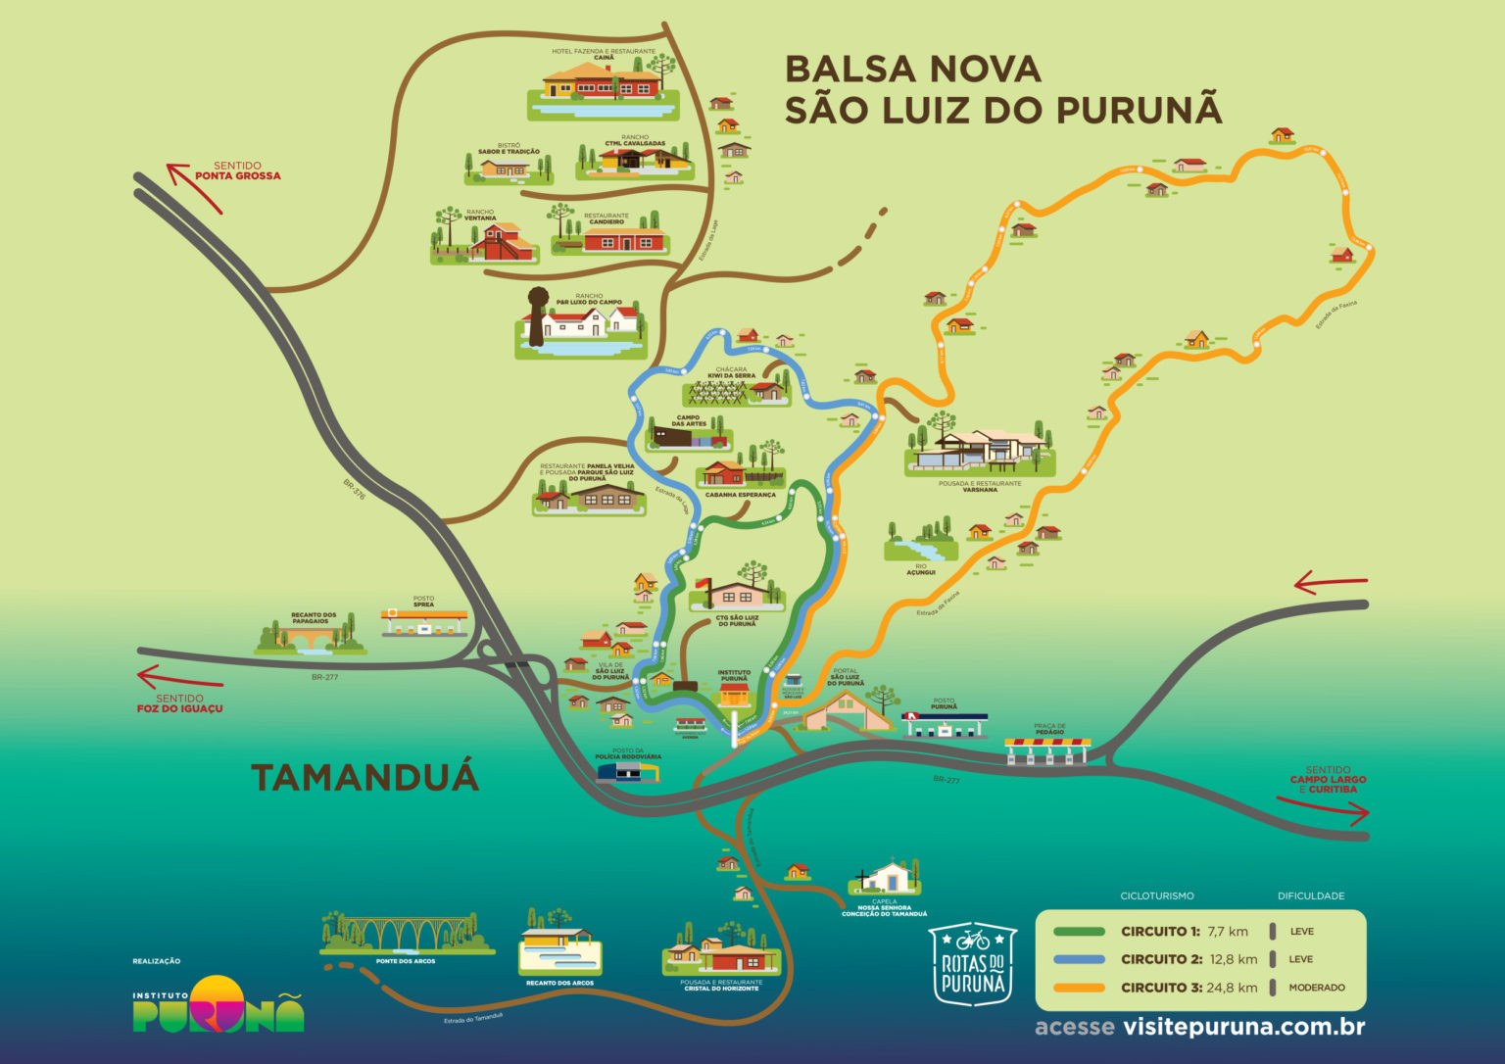
Fonte: Instituto Purunã (2019)

Os principais problemas encontrados na região relacionavam-se à mobilidade, em razão da precariedade das vias e sua articulação; o acesso aos atrativos turísticos e o seu gerenciamento, com irregularidades de horários de funcionamento e falta de informações; à ausência de licenciamento ambiental; e à falta de fiscalização aos patrimônios naturais e materiais.

Centro de Visitantes do Parque do Rola Moça - Belo Horizonte, MG

A referência espacial do projeto desenvolvido, o Centro de Visitantes do Parque Estadual da Serra do Rola-Moça (Figura 5), situa-se numa zona de transição de Cerrado para Mata Atlântica, em uma das mais importantes áreas verdes do Estado de Minas Gerais.
Os profissionais responsáveis - do escritório TETRO Arquitetura - priorizaram a adoção de soluções projetuais voltadas à minimização dos impactos ambientais e visuais sobre o conjunto existente no parque, evidenciadas, sobretudo, na estratégia de soltura do solo - que reduz a interferência direta sobre o terreno e contribui para a preservação da vegetação nativa - e pela escolha de uma volumetria horizontalizada, que promove a integração harmônica ao entorno.

Figura 5 - Centro de Visitantes situado ao Parque Estadual da Serra do Rola-Moça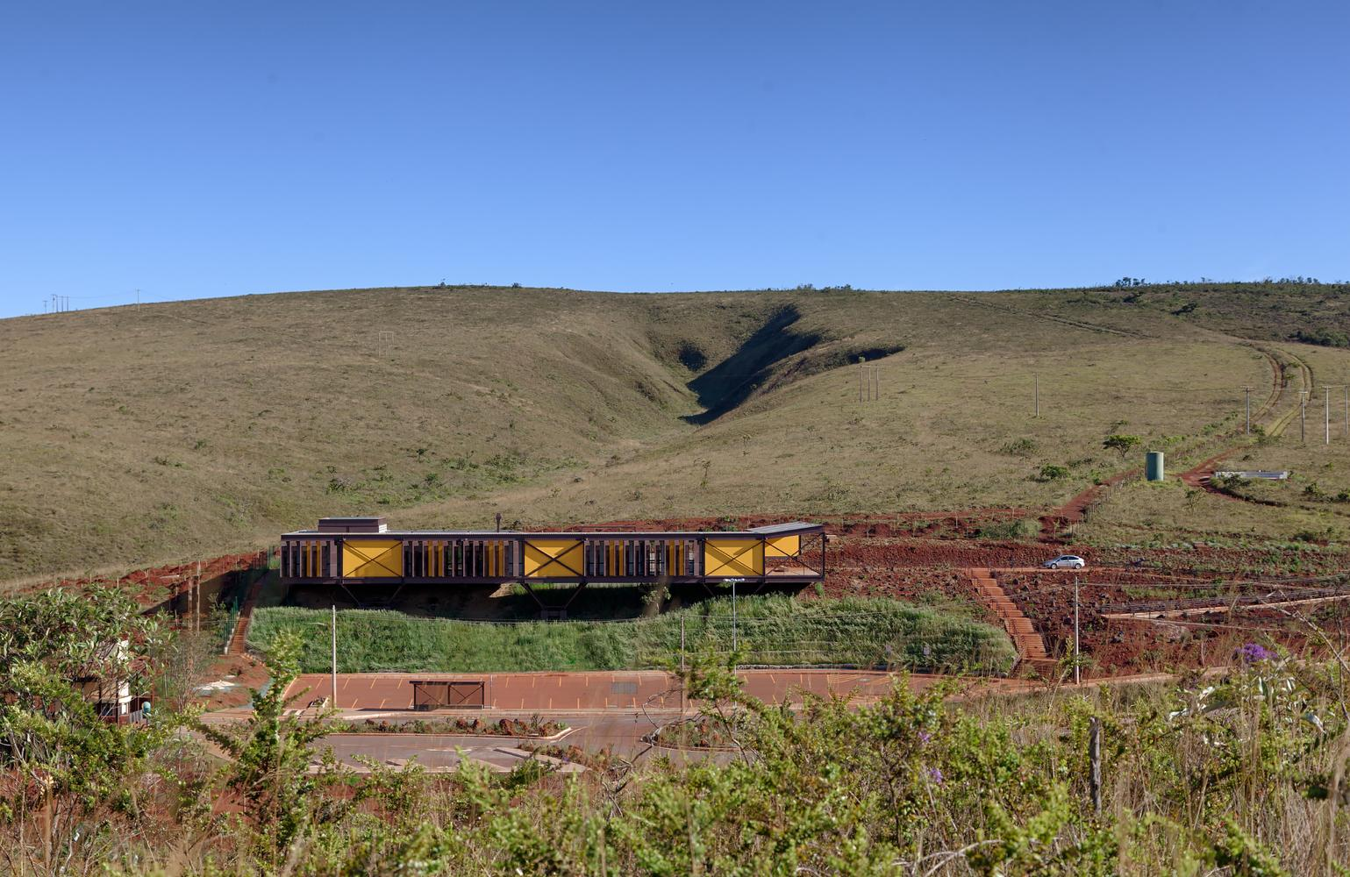
Fonte: foto de Gustavo Xavier (Tetro Arquitetura, 2016)

O espaço edificado promove a articulação entre os ambientes internos e externos, sendo dotado de recepção, salão de exposições, miniauditório, lanchonete, sanitários e cinema a céu aberto, espaço destinado à realização de aulas didáticas, palestras e exibições.

Centro Comunitário de Cam Thanh - Cidade Antiga de Hoi An, Vietnã

A comuna rural de Cam Thanh é um dos principais destinos turísticos do Vietnã, caracterizada por seus bairros históricos, paisagens naturais e pelo comércio de artesanato local, que constituem seu potencial turístico. Apesar disso, Cam Thanh ainda conforma um conjunto urbano empobrecido, em razão da carência de uma conexão eficiente com o centro histórico - principal polo da oferta turística - o que compromete a promoção do turismo e o desenvolvimento da economia local.
Implantado no núcleo da comuna, o Centro Comunitário (Figura 6) foi concebido para fortalecer vínculos entre a comunidade local e grupos sociais, científicos e econômicos. O projeto articula elementos da arquitetura vernacular com influências das antigas residências de Hoi An, expressa através das técnicas construtivas e configuração de planta ao redor de um átrio central. A distribuição espacial aberta e o uso de divisórias móveis permitem a modulação dos ambientes para múltiplos usos, como reuniões, exposições, eventos, biblioteca, cursos e refeitórios.

Figura 6 - Centro Comunitário de Cam Thanh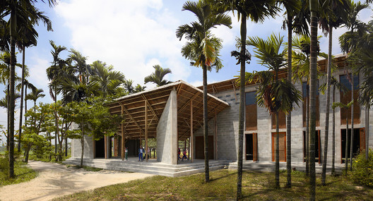
Fonte: <http://112.com.vn/?q=en/content/cam-thanh-community-center> foto
por Hoang Thuc Hao (ano)

- RESULTADOS E DISCUSSÃO

Itaiacoca é um dos cinco distritos administrativos que integram a macrozona rural de Ponta Grossa: Sede Municipal, Guaragi, Itaiacoca, Periquitos e Uvai. Com território de 663km², equivalente a cerca de 30% do município, o distrito tem seu principal povoado localizado a 25km da sede da Prefeitura Municipal (Luz, 2016).
Ao que apontava o Censo do ano de 2010, Itaiacoca apresentava um contingente populacional correspondente a 3.102 habitantes (aproximadamente 1% da população municipal), que se distribui pelas mais de 30 comunidades, dentre as quais estão presentes: Anta Moura, Antunes, Barra Grande, Barra Preta, Biscaia, Boa Vista, Caetê, Caçador, Caçador de Cima, Caçador de Baixo, Carandás, Carazinho, Cerrado, Cerradinho, Cerrinho, Conceição, Ferreiras, Lagoa dos Pintos, Lavrinha, Mato Queimado, Menezes, Mina São José, Passo do Pupo, Princesa do Ribeirão, Pinheiro Bonito, Pocinho, Roseira, Ribas, Ribeirão da Cruz, Roça Velha, Santos, Serraria, Serrinha, Sete Saltos, Três Barras, entre outras (Luz, 2016).
A ocupação do território local, demarcada pela divisão das comunidades situadas a norte e a sul ao longo de duas vias principais que cruzam o distrito (Figura 7), relaciona-se diretamente aos processos e diferentes períodos de sua ocupação. Os núcleos ao norte têm ocupação mais recente e apresentam maior infraestrutura viária e urbanização, em razão da presença das mineradoras instaladas na região. Já os povoados ao sul, correspondentes às primeiras áreas ocupadas, visto sua maior proximidade à capital e aos trajetos históricos de raiz tropeira, concentram maior volume de bens patrimoniais materiais e imateriais do distrito (Luz, 2016).

Figura 7: Mapa localidades de Itaiacoca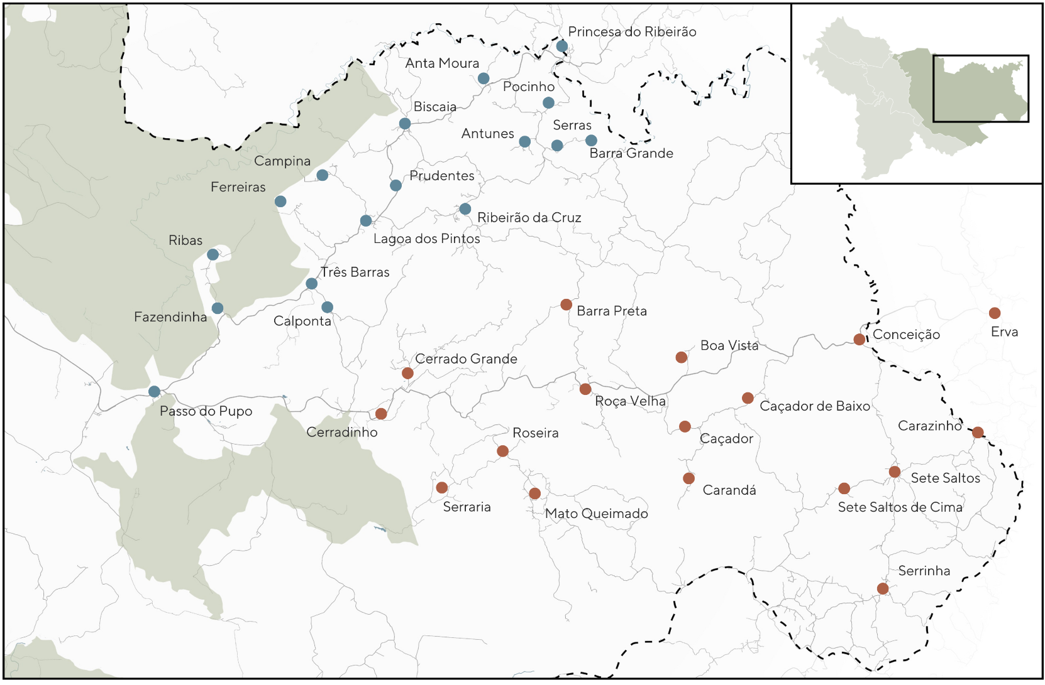
Fonte: elaboração própria, adaptado de Luz (2016)

  - Condicionantes

A escolha dos locais de intervenção está associada tanto à proximidade aos principais símbolos históricos da região, mas também à mobilidade urbana, através das duas principais vias de acesso ao distrito: a Estrada Pery Pereira Costa (PR-513) e a Estrada Enio Baptista Rosas. Concentradas à porção central do distrito, onde há maior volume de bens patrimoniais, os três principais projetos conformam um roteiro triangular, promovendo uma atividade rotativa que qualifica o entorno do trajeto.
Originadas a partir da Avenida General Carlos Cavalcanti, ambas as estradas que cortam o território de Itaiacoca são responsáveis pelo escoamento das produções da indústria, realizando um movimento pendular, em direção à Ponta Grossa. Por elas, também é possível realizar a conexão viária interna com os municípios de Castro e Campo Largo, por meio das rodovias PR-340 e PR-090, respectivamente. A ausência de uma articulação formal com a Rodovia do Café (BR-376) - maior rodovia federal do estado do Paraná - e ao Parque Estadual de Vila Velha, bem como a região da Represa do Alagados e Rio São Jorge - atrativos turísticos notáveis que também fazem parte do território de Itaiacoca - tornam-se os maiores problemas relacionados à mobilidade enfrentados na região (Figura 8).

Figura 8: Mapa malha viária de Itaiacoca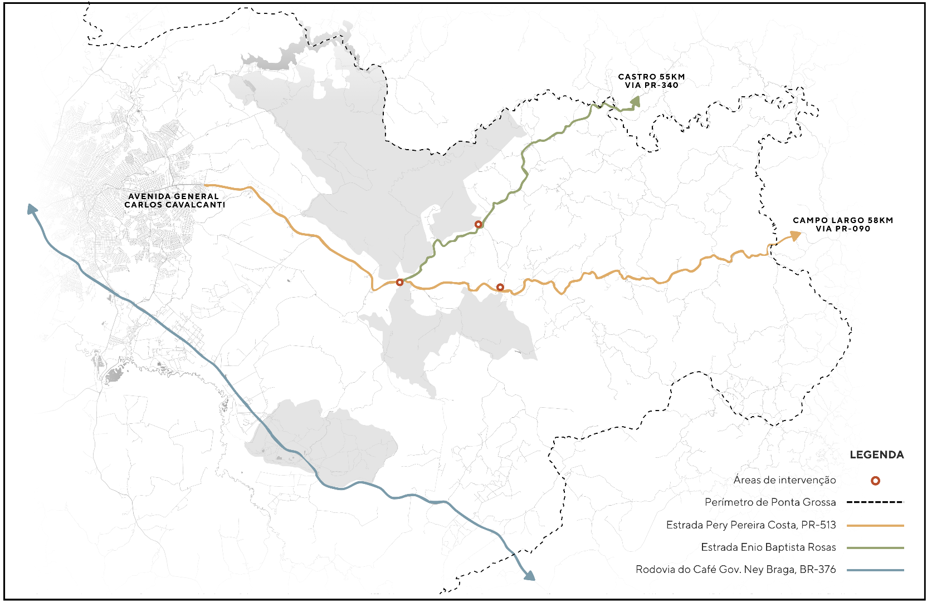
Fonte: elaboração própria (2025)

A implantação do distrito de Itaiacoca sobre o limite natural entre o Primeiro e o Segundo Planaltos Paranaenses ocorre, inicialmente, em função das vantagens que seu posicionamento geográfico conferia aos povos que habitavam a região. Hoje, sob outro contexto socioespacial, a localização do distrito confere a ele uma grande diversidade de atrativos naturais, como paisagens e ecossistemas, de preservação assegurada por leis federais e estaduais (Figura 9).

Figura 9: Mapa sobreposição Patrimônio, UCs e APAs
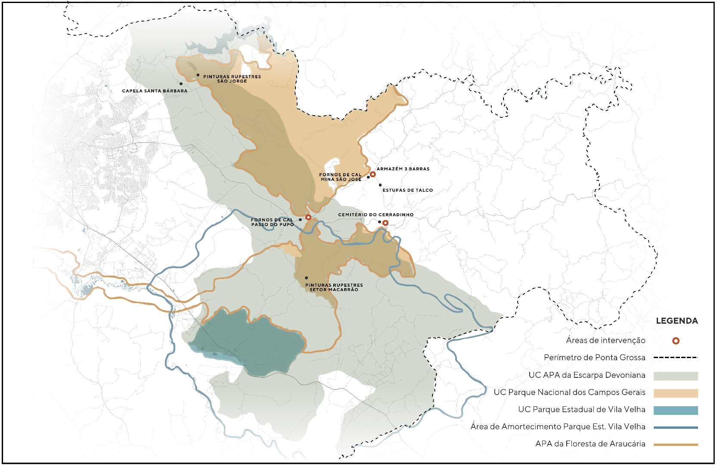
Fonte: elaboração própria, adaptado de Ponta Grossa (2019)

Em razão do grande interesse de proteção ambiental na região, nela ocorre a sobreposição de diversas Unidades de Conservação e Áreas de Proteção Ambiental, principalmente às principais áreas de maior ocupação histórica no território, distribuídas ora parcialmente dentro das UCs da APA da floresta de araucária, da Escarpa Devoniana e do Parque Nacional dos Campos Gerais, ora incluídas às suas zonas de amortecimento, como as do Parque Estadual de Vila Velha e do PNCG.
A definição das áreas onde serão realizadas as intervenções projetuais estão em concordância com o que é estabelecido pelo Plano de Manejo da APA da Escarpa Devoniana - através do Zoneamento Ecológico Econômico (Figura 10) - uma vez que, apesar de sua área de atuação, o Parque Nacional dos Campos Gerais não apresenta um Plano de Manejo próprio. Ao longo do território de Itaiacoca estão distribuídas três zonas principais: a Zona de Proteção 3 e a Zona de Conservação 8, assim como a Zona de Conservação 9, sobre a qual estão integralmente posicionadas as intervenções projetuais. As restrições de uso estabelecidas pelos zoneamentos pouco interferem nas intervenções de caráter conscientizador propostas pelo plano.

Figura 10: Mapa de Zoneamento Ecológico Econômico da Escarpa Devoniana
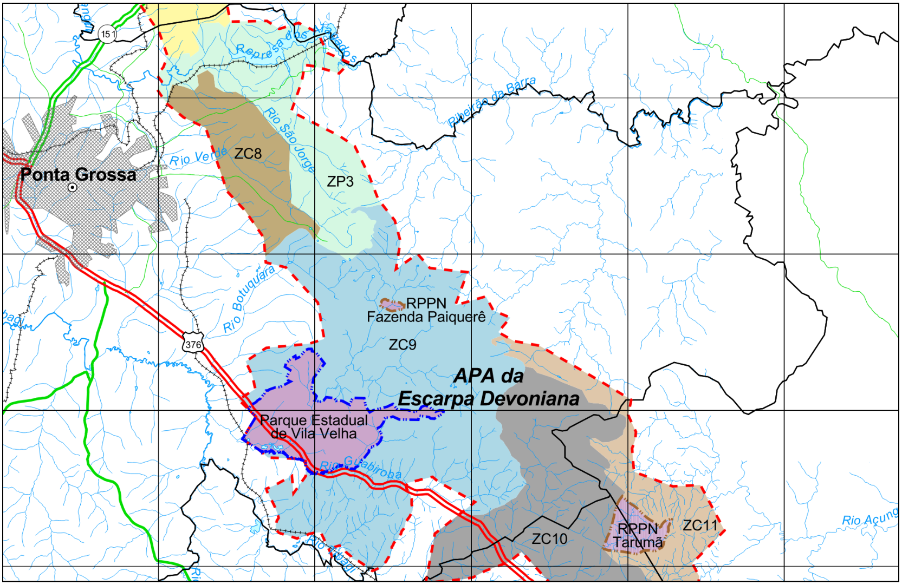
Fonte: adaptado de Paraná, IAP (2004)

  - Proposta macro-plano

A proposta do plano turístico-setorial estabelece, em uma escala macro-regional, a melhoria da infraestrutura de apoio ao turismo no espaço rural. As ações (Figura 11) incluem sinalização turística unificada, requalificação dos acessos viários rurais e urbanos, implantação de pontos de integração ao sistema de transporte coletivo municipal, criação de pontos de comércio em locais estratégicos, estabelecimento de uma rede de vias cicláveis conectando os principais pontos de interesse turístico e o planejamento de novas frentes de expansão ao ecossistema turístico regional através da delimitação de eixos de articulação transversal às principais vias de acesso ao distrito. Além disso, são previstas três intervenções projetuais de maior complexidade implantadas pontualmente à malha rural, atuando como acupunturas estratégicas no território, atividades complementares à visitação dos bens patrimoniais locais, promovendo a educação patrimonial por meio de sua associação à atrativos com maior apelo comercial.

Figura 11: Mapa-síntese das intervenções propostas
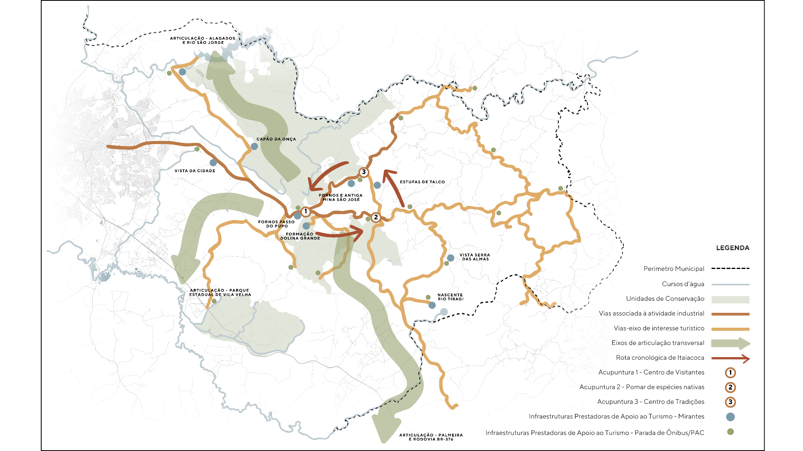
Fonte: elaboração própria (2025)

O posicionamento de Itaiacoca como marca regional busca ampliar e diversificar o público visitante, seja por meio de ações publicitárias coordenadas ou por sua integração a sistemas de articulação regional. A construção da marca territorial propõe uma ferramenta de valorização simbólica e funcional do território, fortalecendo a identidade local e ampliando seu reconhecimento externo. O desenvolvimento da identidade visual (Figura 12), que busca inspiração direta na paisagem e nos elementos culturais da região, visa orientar também a unificação dos materiais gráficos e informativos, garantindo coerência na comunicação e facilitando o acesso às informações turísticas.

Figura 12: Esquema identidade visual de Itaiacoca

Fonte: elaboração própria (2025)

A paleta cromática e o material tipográfico em conjunto representam três dimensões essenciais do território: o amarelo carrega a memória do tempo - como pátina viva - e celebra a importância histórica na formação de Itaiacoca; o vermelho evoca a queima das fornalhas, símbolo da força industrial que moldou o cotidiano e transformou a paisagem humana; e o verde expressa o meio natural, que sustenta, abriga e torna possível o viver e o pertencer à região.
Ao propor a requalificação dos acessos viários à região foram identificadas, além da necessidade de implantação de requisitos mínimos de iluminação pública e pavimentação, duas principais demandas que condicionam a mobilidade interna ao distrito, a primeira dada pelo fluxo advindo da indústria e a segunda pela atividade turística.
Considerando a interseção dos públicos em diversos pontos da estrada, são propostas duas tipologias viárias, que atendem tanto demandas de uso compartilhado entre a indústria, que exige suporte para maiores cargas e fluxos - logo, mantém-se a pavimentação asfáltica e propõe-se o alargamento das vias - e o turismo regenerativo e de contemplação (Figura 13), quanto àquelas de uso exclusivamente turístico e doméstico (Figura 14), onde há a liberdade de empregar sistemas de pavimentação que provoquem menor impacto ambiental e desenvolver elementos paisagísticos mais consistentes. A ambas as tipologias foram estabelecidos canteiros que conformam barreiras físicas entre a pista de veículos e o local de trânsito de pedestres e ciclistas, associados também de uma função de apoio e faixa de serviços, na passagem de fiação elétrica e iluminação.
Figura 13: Tipologia viária 1
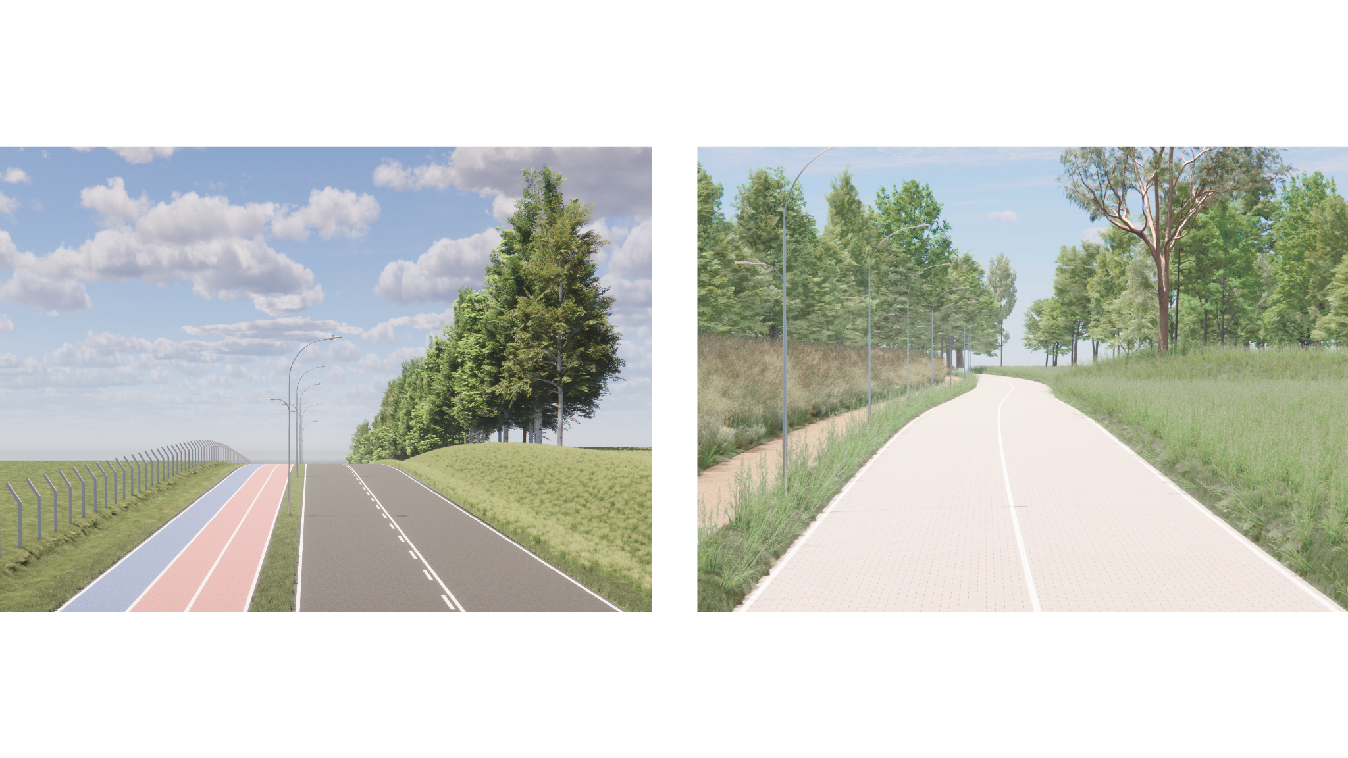
Fonte: elaboração própria (2025)

Figura 14: Tipologia viária 2
Fonte: elaboração própria (2025)

  - Proposta intervenções arquitetônicas

O desenvolvimento conceitual dos projetos é pautado na arquitetura vernacular, compreendida como instrumento fundamental para as expressões culturais desenvolvidas na região. Busca resgatar espaços físicos e simbólicos associados às ocupações dos povos originários, à colonização bandeirista e à urbanização rural. Trata-se de uma proposta que visa fortalecer os vínculos entre memória, identidade e paisagem.
Dentre os signos arquitetônicos, predominantemente bandeirista, observados nos elementos remanescentes na região, é possível pontuar como elementos recorrentes a configuração de planta quadrangular, o assoalho destacado do chão, a presença de varandas embutidas ao volume principal da edificação e alpendres conformados pela projeção da cobertura sustentada por pilares. Empregam-se também técnicas e sistemas construtivos adaptados à tradição arquitetônica local, marcada pelo uso expressivo de estruturas de madeira, paredes de tábuas e mata-juntas, embasamento em pedra e taipa de mão.
Ao longo do traçado viário, especialmente nos pontos de imediação de atrativos turísticos e locais de interesse, são propostas paradas de ônibus do sistema de transporte coletivo municipal integradas a unidades prestadoras de apoio a ciclistas. Essa configuração promove a integração multimodal no território local: o usuário pode chegar ao distrito de ônibus e, a partir do ponto de desembarque, seguir seu trajeto por meio das rotas cicláveis, utilizando uma bicicleta alugada no próprio local.
A construção volumétrica do espaço busca representar as antigas cocheiras de cavalos anexas aos pontos de comércio realizado nos armazéns, estabelecendo uma relação simbólica entre os diferentes meios de transporte associados a um espaço de uso comum. A proposta se insere na paisagem por meio de uma planta racional, que organiza instalações sanitárias, bebedouros, máquinas de venda, DML, bicicletário para aluguel, ponto de ônibus com área de descanso e calibradores. A edificação adota sistemas autoportantes, como taipa de pilão e alvenaria de tijolos ecológicos aplicados às áreas molhadas, integrados à estrutura do telhado, aberturas zenitais e à vedação vertical em madeira (Figura 15).

Figura 15: Ponto de apoio ao ciclista
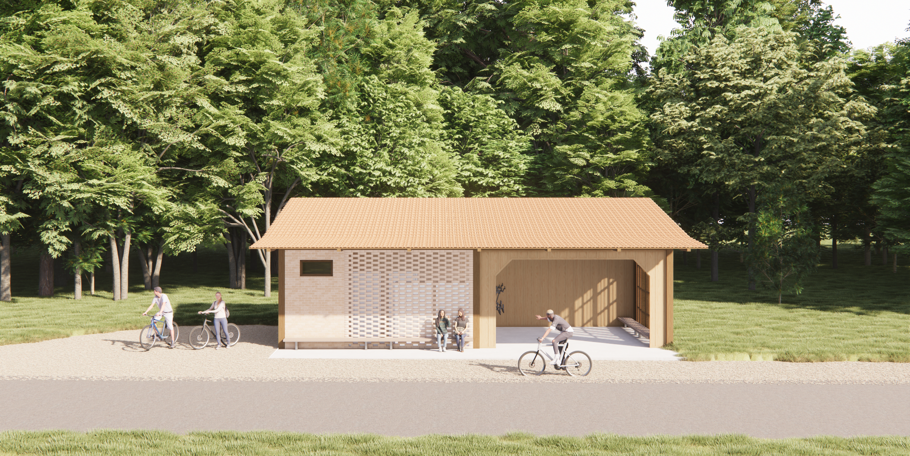
Fonte: elaboração própria (2025)

Para os pontos do conjunto rural que representam elementos e paisagens de interesse turístico, mas que não possuem projetos de acupuntura associados - seja por limitações espaciais ou funcionais - são implantados mirantes (Figura 16) integrados a estruturas de comércio rápido e áreas de lazer. Essa estratégia busca atrair o olhar do público para esses locais durante momentos de contemplação, partindo do princípio de que aquilo que é visto não é esquecido.
A distribuição espacial do conjunto organiza-se a partir de uma planta radial, composta por três pontos de comércio, instalações sanitárias, praça de alimentação e mirante. O formato circular com abertura central remete às habitações tradicionais dos povos Kaingang, que habitavam a região e que descendem diretamente dos grupos originários fundamentais para a formação territorial de Itaiacoca.

Figuras 16: Mirante
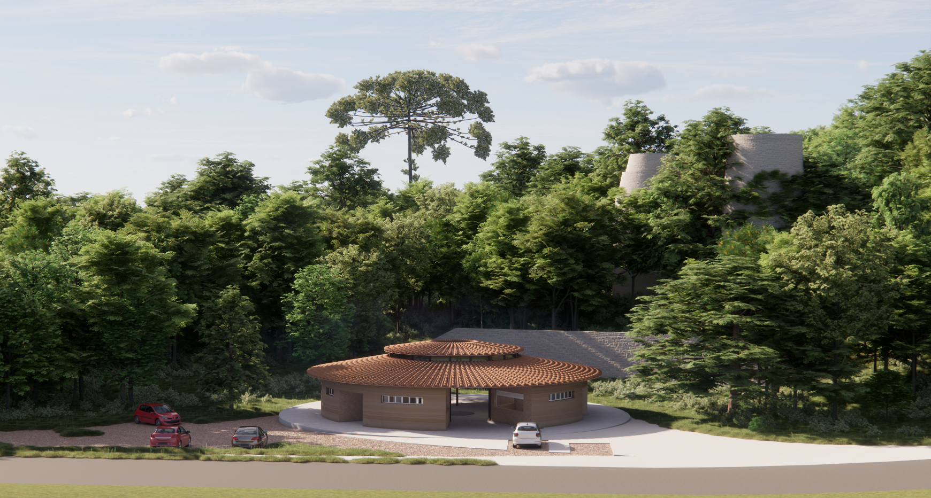
Fonte: elaboração própria (2025)

O primeiro projeto de acupuntura proposto ao espaço rural consiste em um centro de visitantes, concebido como ponto focal na distribuição das rotas turísticas internas ao distrito. Funciona como local de exposições, onde são realizadas ações de conscientização, palestras, oficinas, aulas de capacitação, visitas guiadas e atividade comunitária complementar, enquanto associação de moradores.
A organização funcional do espaço abrange recepção e local de espera para excursões, áreas de exposições permanentes internas e externas, exposições temporárias, reserva técnica, salas de aula e oficinas práticas, instalações sanitárias e um café integrado à operação do centro. O resultado volumétrico da edificação (Figura 17) é concebido como a sobreposição de dois momentos da memória territorial, materializados em blocos distintos. O primeiro remete às encostas rochosas e aos sítios de pinturas rupestres; o segundo faz referência ao antigo armazém que existia no local; e a interseção de ambos torna-se um local dedicado à educação patrimonial, funcionando como ponto de convergência entre os diferentes períodos da história.

Figura 17: Centro de visitantes
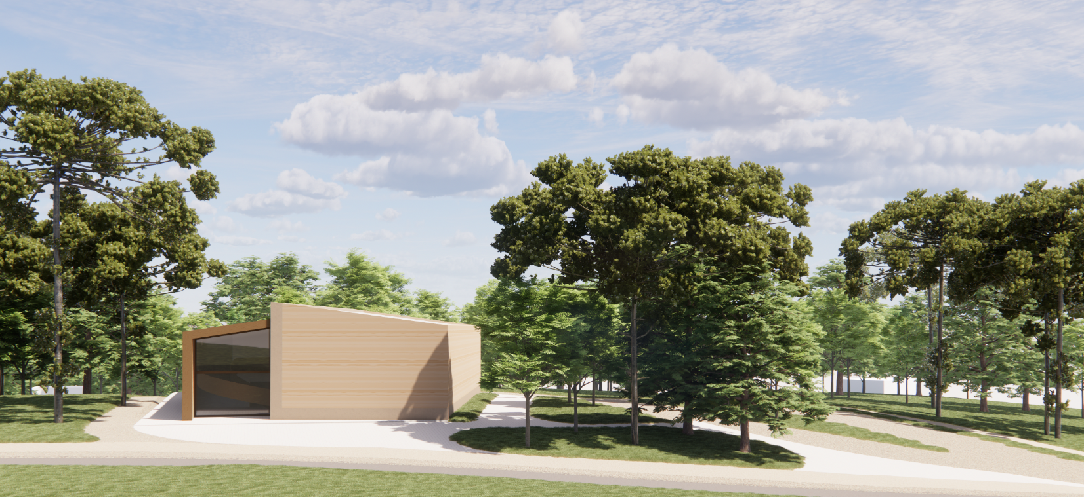
Fonte: elaboração própria (2025)

Como segunda proposta de acupuntura, idealizou-se um pomar composto por espécies tradicionalmente cultivadas em Itaiacoca, configurando uma atividade turística complementar à visitação dos atrativos presentes em seu entorno imediato - como a trilha da Pedra Grande e o conjunto formado pelo cemitério e a igreja do Cerradinho. A intenção é ampliar o tempo de permanência do público que já se deslocou até o local, oferecendo uma experiência de contemplação e interação com o território. Associado ao uso do pomar, propõe-se a implantação de um restaurante e uma vinícola, com atividades complementares de cozinha experimental e oficinas de panificação e vinificação, aliando práticas de turismo ecológico e turismo enogastronômico.
A plasticidade da volumetria da edificação resulta da apropriação do desnível natural do terreno, permitindo a distribuição dos acessos ao restaurante e à vinícola em níveis distintos, solução que também se reflete no traçado do passeio do pomar (Figura 19). As influências construtivas do conjunto remetem ao período da ocupação colonial do distrito, ocorrida especialmente no povoado do Cerradinho, incorporando elementos arquitetônicos, materiais e sistemas construtivos remanescentes observados no cemitério local.

Figura 18: Pomar e centro enogastronômico
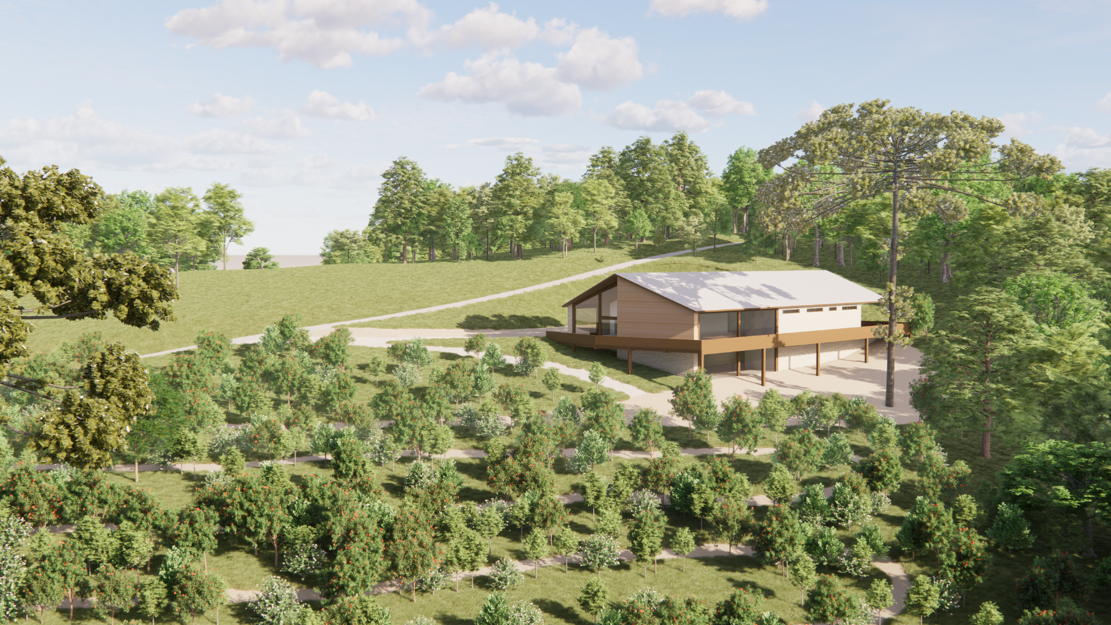
Fonte: elaboração própria (2025)

A terceira acupuntura proposta pelo plano turístico conforma uma intervenção de maior escala, um centro de tradições culturais implantado em uma região que dispõe de um expressivo acervo do patrimônio industrial local, e que reúne os principais elementos do período inicial da industrialização do território. O conjunto é marcado pela proximidade ao Armazém Três Barras, à antiga Mina São José e ao sistema de infraestruturas ligadas à sua atividade: minas, fornos de pedra, estufas de talco e túneis, atualmente incorporadas à propriedade da Calponta.
O centro de convenções (Figura 20) - que compreende recepção, instalações sanitárias, auditório, salão, palco principal, mezanino, cozinha e setores de serviço - é posicionado anexo ao Armazém Três Barras, deslocado ao fundo e em uma cota de nível mais baixo, de modo a preservar a hierarquia visual e não destacar-se da volumetria do armazém. Embora este seja o ponto focal da intervenção, não foi incluído diretamente no traçado proposto, pois atualmente é ocupado por uma família que condiciona os acessos em função de sua privacidade. Ainda assim, prevê-se a possibilidade de integração futura às atividades desenvolvidas no centro.

Figura 19: Centro de tradições culturais
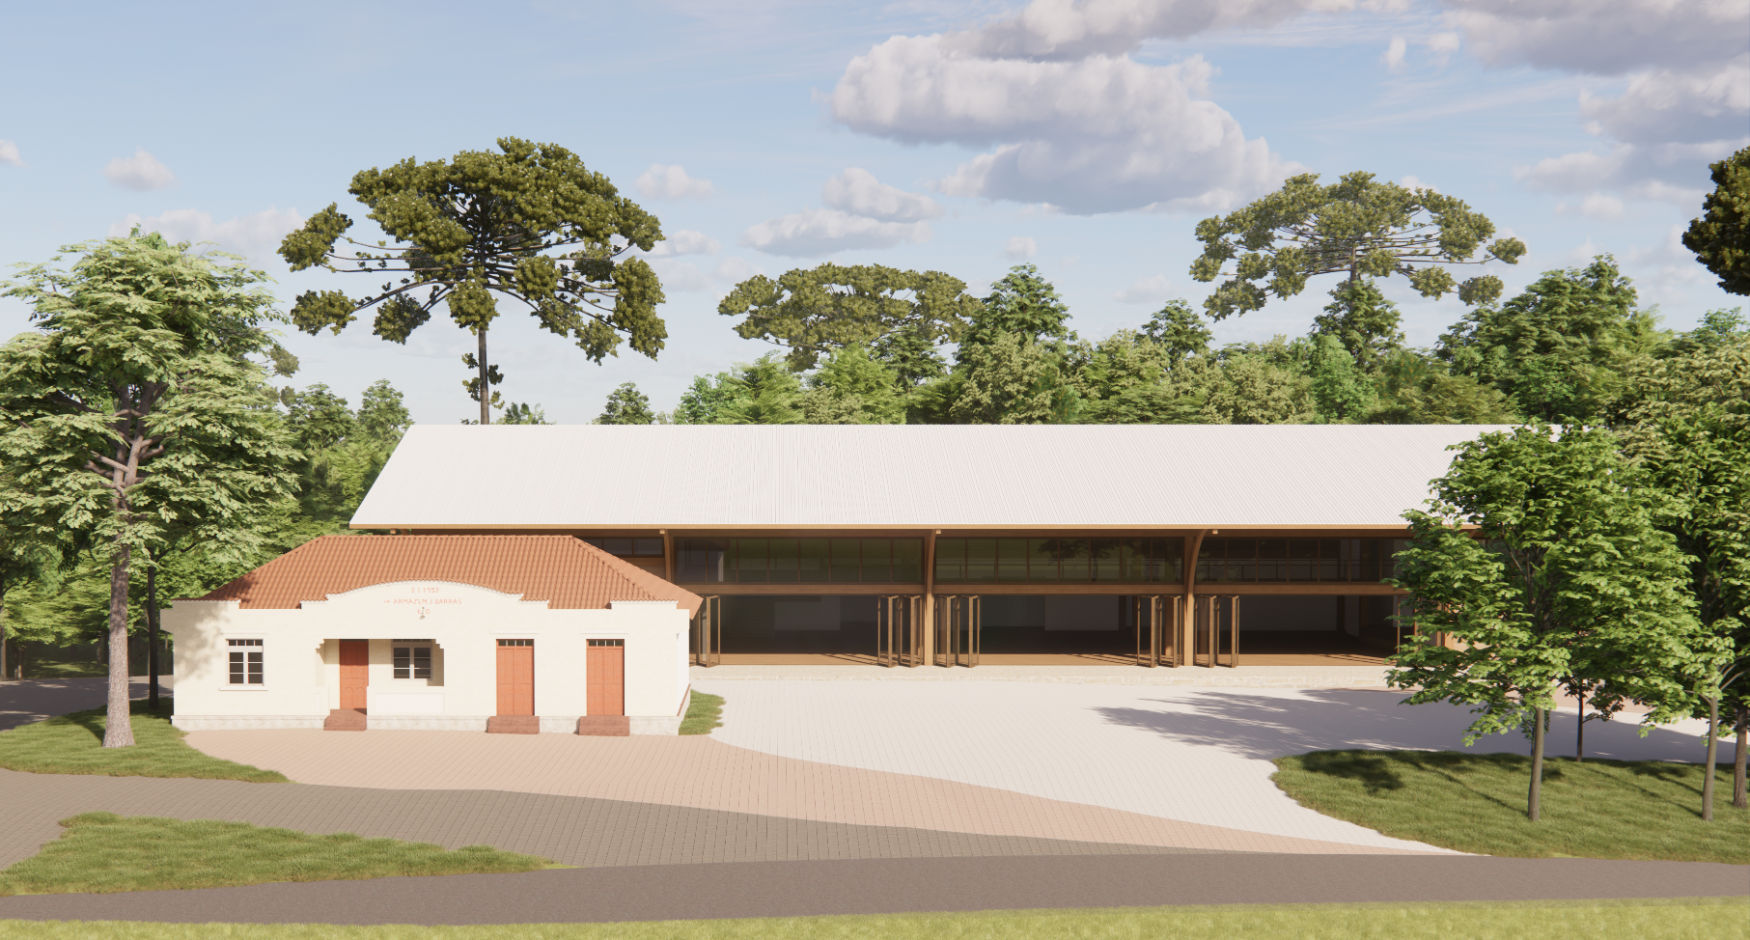
Fonte: elaboração própria (2025)

- CONCLUSÃO

O desenvolvimento do plano turístico-setorial visa solucionar obstáculos funcionais decorrentes da ausência de um planejamento unificado, condição que historicamente fragiliza a imagem de Itaiacoca enquanto destino turístico. A fragmentação das atividades em razão de iniciativas privadas, somada à carência de infraestrutura, sinalização e mobilidade adequadas, dificulta a permanência do visitante e enfraquece o potencial de valorização territorial.
Nesse contexto, o plano propõe uma articulação estratégica entre os elementos naturais, culturais e patrimoniais da região, com foco na criação de roteiros coerentes, pontos de apoio distribuídos e ações de acupuntura urbana que reforcem a identidade local.
As diretrizes para o desenvolvimento estratégico de Itaiacoca foram delimitadas durante a fase de pesquisa e diagnóstico integrado do projeto, expressas por meio do quadro síntese de matriz CDP contido no Apêndice deste trabalho.
O resultado alcançado através do projeto contribui para a reestruturação do contexto turístico regional ao propor intervenções que articulam patrimônio, paisagem e infraestrutura de maneira integrada. Os conceitos abordados no macroplanejamento oferecem diretrizes capazes de subsidiar futuras propostas projetuais, especialmente no que diz respeito à qualificação da visitação e à valorização territorial. Nesse conjunto, destaca-se o aspecto ambiental como uma frente ainda pouco explorada, mas com potencial de integração e aprimoramento em produções acadêmicas futuras.
REFERÊNCIAS

ABNT - Associação Brasileira de Normas Técnicas. NBR 9050: Acessibilidade a edificações, mobiliário, espaços e equipamentos urbanos. 4. ed. Rio de Janeiro: ABNT, 2020. Disponível em: https://www.confea.org.br/midias/acessibilidade_abnt_2022.pdf. Acesso em: 23 out. 2025.

BRASIL. Lei nº 6.938, de 31 de agosto de 1981. Dispõe sobre a Política Nacional do Meio Ambiente, seus fins e mecanismos de formulação e aplicação, e dá outras providências. Brasília, DF: Presidência da República, [1981]. Disponível em: https://www.planalto.gov.br/ccivil_03/leis/l6938.htm. Acesso em: 23 out. 2025.

BRASIL. Lei nº 9.985, de 18 de julho de 2000. Regulamenta o art. 225, § 1º, incisos I, II, III e VII da Constituição Federal, institui o Sistema Nacional de Unidades de Conservação da Natureza e dá outras providências. Brasília, DF: Presidência da República, [2000]. Disponível em: https://www.planalto.gov.br/ccivil_03/leis/l9985.htm. Acesso em: 23 out. 2025.

BRASIL. Decreto de 23 de março de 2006. Cria o Parque Nacional dos Campos Gerais, no Estado do Paraná, e dá outras providências. Brasília, DF: Presidência da República, [2006]. Disponível em: https://www.planalto.gov.br/ccivil_03/_ato2004-2006/2006/dnn/Dnn10796.htm. Acesso em: 23 out. 2025.

BRASIL. Lei nº 11.771, de 17 de setembro de 2008. Dispõe sobre a Política Nacional de Turismo, define as atribuições do Governo Federal no planejamento, desenvolvimento e estímulo ao setor turístico; revoga a Lei no 6.505, de 13 de dezembro de 1977, o Decreto-Lei no 2.294, de 21 de novembro de 1986, e dispositivos da Lei no 8.181, de 28 de março de 1991; e dá outras providências. Brasília, DF: Presidência da República, [2008]. Disponível em: https://www.planalto.gov.br/ccivil_03/_ato2007-2010/2008/lei/l11771.htm. Acesso em: 23 out. 2025.

BRASIL. Ministério do Turismo. Turismo Rural: Orientações Básicas. Brasília, DF: Ministério do Turismo, [2010]. Disponível em: https://www.gov.br/turismo/pt-br/centrais-de-conteudo-/publicacoes/segmentacao-do-turismo/turismo-rural-orientacoes-basicas.pdf. Acesso em: 23 out. 2025.

BRASIL. Lei nº 12.587, de 3 de janeiro de 2012. Institui as diretrizes da Política Nacional de Mobilidade Urbana; revoga dispositivos dos Decretos-Leis nºs 3.326, de 3 de junho de 1941, e 5.405, de 13 de abril de 1943, da Consolidação das Leis do Trabalho (CLT), aprovada pelo Decreto-Lei nº 5.452, de 1º de maio de 1943, e das Leis nºs 5.917, de 10 de setembro de 1973, e 6.261, de 14 de novembro de 1975; e dá outras providências. Brasília, DF: Presidência da República, [2012]. Disponível em: https://www.planalto.gov.br/ccivil_03/_ato2011-2014/2012/lei/l12587.htm. Acesso em: 23 out. 2025.

BRASIL. Lei nº 12.651, de 25 de maio de 2012. Dispõe sobre a proteção da vegetação nativa; altera as Leis nºs 6.938, de 31 de agosto de 1981, 9.393, de 19 de dezembro de 1996, e 11.428, de 22 de dezembro de 2006; revoga as Leis nºs 4.771, de 15 de setembro de 1965, e 7.754, de 14 de abril de 1989, e a Medida Provisória nº 2.166-67, de 24 de agosto de 2001; e dá outras providências. Brasília, DF: Presidência da República, [2012]. Disponível em: https://www.planalto.gov.br/ccivil_03/_ato2011-2014/2012/lei/l12651.htm. Acesso em: 23 out. 2025.

BRASIL. Lei nº 13.465, de 11 de julho de 2017. Dispõe sobre a regularização fundiária rural e urbana, sobre a liquidação de créditos concedidos aos assentados da reforma agrária e sobre a regularização fundiária no âmbito da Amazônia Legal [...]. Brasília, DF: Presidência da República, [2017]. Disponível em: https://www.planalto.gov.br/ccivil_03/_ato2015-2018/2017/lei/l13465.htm. Acesso em: 23 out. 2025.

BRASIL. Ministério do Turismo. RIMT - Rede de Inteligência de Mercado no Turismo. Boletim de Inteligência de Mercado no Turismo: Turismo Rural. Brasília, DF: Ministério do Turismo, [2020]. Disponível em: https://www.gov.br/turismo/pt-br/acesso-a-informacao/acoes-e-programas/programas-projetos-acoes-obras-e-atividades/rede-inteligencia-mercado/Boletim_Turismo_Rural_compressed.pdf. Acesso em: 23 out. 2025.

BRASIL. Ministério do Turismo. Plano Nacional de Turismo (PNT) 2024-2027. Brasília, DF, [2024]. Disponível em: https://www.gov.br/turismo/pt-br/acesso-a-informacao/acoes-e-programas/planos/plano-nacional-do-turismo/PLANONACIONALDETURISMOV431.10PORTAL.pdf. Acesso em: 23 out. 2025.

CHAMMA, Guísela V. Frey. Ponta Grossa: o povo, a cidade e o poder. Ponta Grossa: SMEC, 1988.

CONAMA - Conselho Nacional do Meio Ambiente - (Brasil). Resolução nº 425, de 25 de maio de 2010. Dispõe sobre critérios para a caracterização de atividades e empreendimentos agropecuários sustentáveis do agricultor familiar, empreendedor rural familiar, e dos povos e comunidades tradicionais como de interesse social para fins de produção, intervenção e recuperação de Áreas de Preservação Permanente e outras de uso limitado. Diário Oficial da União: seção 1, Brasília, DF, n. 100, p. 111-112, 27 maio 2010. Disponível em: https://www.legisweb.com.br/legislacao/?id=112850. Acesso em: 23 out. 2025.

DALAZOANA, K.; BARBOSA, T. A.; MORO, R. S. A vegetação nas unidades de paisagem na porção da escarpa devoniana, Parque Nacional dos Campos Gerais. Anais Do XIII SBFGA, 2008.

DRUMMOND, José Augusto; FRANCO, José Luiz de A.; OLIVEIRA, Daniela de. Uma Análise sobre a História e a Situação das Unidades de Conservação no Brasil. In: GANEM, Roseli Senna. (Org.). Conservação da Biodiversidade: Legislação e Políticas Públicas. Brasília: Câmara dos Deputados, 2010, v.1, p.341-385.

FRASSON, A. C.; GOMES, S. A. Tropeirismo: Processo civilizatório da região sul do Brasil. Portal da Secretaria da Educação do Estado do Paraná, 2010. Disponível em: http://www.educadores.diaadia.pr.gov.br/arquivos/File/2010/artigos_teses/2010/Historia/artig os/frasson_artigo.pdf. Acesso em: 23 dez. 2018.

INSTITUTO PURUNÃ. Plano de Turismo de São Luiz do Purunã. Balsa Nova, PR: Instituto Purunã, 2019. Disponível em: https://institutopuruna.com.br/projetos/plano-de-turismo/. Acesso em: 23 out. 2025.

KOSLOSKY, Matheus. Viver, conviver, Trabalhar: trajetórias de trabalho e sociabilidade no distrito de Itaiacoca, Ponta Grossa PR - (1970-2014). Editora Dialética, 2016.

LANGE, Francisco Lothar Paulo. Os Campos Gerais e sua princesa. Curitiba: Edição do autor, 1998.

LERNER, Jaime. Acupuntura Urbana. 1. ed. Rio de Janeiro: Record, 2003.

LUZ, Angélica Nobre da. AS FESTAS DE SANTO E SEUS SUJEITOS HISTÓRICOS: memórias e experiências dos itaiacocanos da Roça Velha (1960 – 2014). 2016. 127 f. Dissertação (Mestrado em História, Cultura e Identidades) - UNIVERSIDADE ESTADUAL DE PONTA GROSSA, Ponta Grossa, 2016.

MELCHIOR, Ariadne Roldan. Entrevista. [jan. 2025]. Entrevistador: Leonardo Kauã de Lara. Ponta Grossa, 2025.

NABOZNY, Lucimara. Modos de viver e trabalhar em Itaiacoca: tempo de industrialização em lugar de minérios. 2018. Dissertação (Mestrado em História) - Universidade Estadual de Ponta Grossa, Ponta Grossa, 2018.

OLIVEIRA, Emerson A. Processos de criação de unidades de conservação na floresta com araucárias: o caso do Parque Nacional dos Campos Gerais, ímpar na história da política ambiental brasileira. Curitiba: Editora UFPR, 2014.

PARANÁ (Estado). Secretaria da Cultura. Coordenação do Patrimônio Cultural. Capela Santa Bárbara do Pitangui - Ponta Grossa. Curitiba, [s.d.] 2022. Disponível em: https://www.patrimoniocultural.pr.gov.br/Bem-Tombado/Capela-Santa-Barbara-do-Pitangui-Ponta-Grossa. Acesso em: 23 out. 2025.

PARANÁ (Estado). Decreto nº 1.231, de 27 de março de 1992. Cria a Área de Proteção Ambiental denominada APA da Escarpa Devoniana. Curitiba, PR: Diário Oficial do Estado, [1992]. Disponível em: https://www.iat.pr.gov.br/sites/agua-terra/arquivos_restritos/files/documento/2020-07/apa_escarpa_devoniana_1_decreto_n_1231_27_marco_1992.pdf. Acesso em: 23 out. 2025.

PARANÁ. (Estado). Secretaria de Estado do Meio Ambiente e Recursos Hídricos; Instituto Ambiental do Paraná. Plano de Manejo: Área de Proteção Ambiental da Escarpa Devoniana. Elaboração: MRS Estudos Ambientais Ltda. Curitiba: SEMA/IAP , 2004. Disponível em: https://www.iat.pr.gov.br/sites/agua-terra/arquivos_restritos/files/documento/2020-07/apa_escarpa_devoniana_1_apa_pm.pdf. Acesso em: 23 out. 2025.

PARANÁ (Estado). Lei nº 21.046, de 04 de maio de 2022. Declara o Caminhos de Peabiru como Rota Turística no Estado do Paraná. Leis Estaduais, [Paraná], 2022. Disponível em: https://leisestaduais.com.br/pr/lei-ordinaria-n-21046-2022-parana-declara-o-caminhos-de-peabiru-como-rota-turistica-no-estado-do-parana. Acesso em: 23 out. 2025.

PARELLADA, Cláudia Inês. Paisagens transformadas: a arqueologia de povos Jê no Paraná, sul do Brasil. Revista do Museu de Arqueologia e Etnologia, São Paulo, v. 27, p. 158-167, 2016. Disponível em: https://revistas.usp.br/revmae/article/view/137300/133043. Acesso em: 23 out. 2025.

PONTA GROSSA. (Município). Lei nº 8.473, de 2006. Cria a Área de Proteção Ambiental da Floresta de Araucária do Município de Ponta Grossa (APA), regulamenta o uso e ocupação do solo e o exercício de atividades pelos setores público e privado no local. Leis Municipais, [S.l.], 2006. Disponível em: https://leismunicipais.com.br/a1/pr/p/ponta-grossa/lei-ordinaria/2006/847/8473/lei-ordinaria-n-8473-2006-cria-a-area-de-protecao-ambiental-da-floresta-de-araucaria-do-municipio-de-ponta-grossa-apa-regulamenta-o-uso-e-ocupacao-do-solo-e-o-exercicio-de-atividades-pelos-setores-publico-e-privado-no-local. Acesso em: 23 out. 2025.

PONTA GROSSA. (Município). Lei nº 14.305, de 07 de janeiro de 2022. Dispõe sobre a revisão do Plano Diretor do Município de Ponta Grossa. Leis Municipais, [S.l.], 2022. Disponível em: https://leismunicipais.com.br/a/pr/p/ponta-grossa/lei-ordinaria/2022/1431/14305/lei-ordinaria-n-14305-2022-dispoe-sobre-a-revisao-do-plano-diretor-do-municipio-de-ponta-grossa. Acesso em: 23 out. 2025.

PONTA GROSSA. (Município). Lei nº 14.482, de 16 de dezembro de 2022. Dispõe sobre o uso e ocupação do solo no Município de Ponta Grossa. Leis Municipais, [S.l.], 2022. Disponível em: https://leismunicipais.com.br/a/pr/p/ponta-grossa/lei-ordinaria/2022/1449/14482/lei-ordinaria-n-14482-2022-dispoe-sobre-o-uso-e-ocupacao-do-solo-no-municipio-de-ponta-grossa. Acesso em: 23 out. 2025.

PONTES, Henrique Simão; SILVA, Alessandro Giulliano Chagas; MASSUQUETO, Laís Luana. Caracterização, impactos e gestão de sítios arqueológicos do vale do rio Pitangui, Ponta Grossa, região dos Campos Gerais do Paraná. Caderno de Geografia, Belo Horizonte, v. 30, n. 63, p. 975-1001, 2020. DOI: 10.5752/p.2318-2962.2020v30n63p975. Disponível em: https://www.gupe.org.br/assets/uploads/blog/bd814-caracterizacao-impactos-e-gestao-de-sitios-arqueologicos.pdf. Acesso em: 23 out. 2025.

SOUZA, João Victor Maciel de. A Trajetória Indígena nos Campos Gerais. Dicionário Histórico dos Campos Gerais, Ponta Grossa, 2023. Disponível em: https://www2.uepg.br/dicion/a-trajetoria-indigena-nos-campos-gerais/. Acesso em: 23 out. 2025.

TETRO ARQUITETURA. Centro de Visitantes situado ao Parque Estadual da Serra do Rola-Moça. [2016]. Fonte: Rola Moça. Belo Horizonte: Tetro Arquitetura, [s.d.]. Disponível em: https://www.tetro.com.br/rolamoca. Acesso em: 23 out. 2025.
APÊNDICE – Diagnóstico integrado de Itaiacoca - Quadro CDP

TEMA | CONDICIONANTES | DEFICIÊNCIAS | POTENCIALIDADES | DIRETRIZES PARA O DESENVOLVIMENTO
Meio ambiente | Unidades de Conservação (APA da Escarpa Devoniana e Parque Nacional dos Campos Gerais) - Características intrínsecas de alta relevância ecológica e paisagística. | Inexistência de um Plano de Manejo integrado que oriente o uso e a conservação; | Área protegida e reconhecida por sua qualidade ambiental; | Instituir um plano que contemple a coordenação entre comunidade, órgãos ambientais e poder público, a fim de incorporar à intervenção práticas de turismo regenerativo;
Meio ambiente |  | Conflitos de uso e manejo decorrentes de interesses divergentes; | Existência de instrumentos legais que respaldam a proteção ambiental;
Meio ambiente | Diversidade e atrativos naturais - O território reúne formações rochosas, cachoeiras e vales que constituem paisagens cênicas. | Degradação ambiental decorrente de processos erosivos, queimadas e manejo inadequado de resíduos; | Existência de paisagens de elevado valor ecológico demonstrado por estudos técnicos; | Instalação de equipamentos para monitoramento ambiental e a criação de trilhas interpretativas, por meio de um programa de manejo de resíduos e educação ambiental com foco nos atrativos naturais já existentes;
Meio ambiente |  | Falta de infraestrutura básica para a proteção e monitoramento dos recursos naturais;
Meio ambiente | Conflitos de Uso e Pressões Econômico-Ambientais - Presença histórica de atividades extrativas e agrícolas que concorrem com a preservação ambiental. | Tensão entre o uso produtivo do solo e as exigências de preservação, agravada por interesses privados; | Legado de atividades extrativas e agrícolas que já moldaram o território; | Estabelecer uma rede de apoio técnico para monitoramento dos usos conflitantes;
Meio ambiente |  |  | Normativas ambientais e legais que, embora desafiadas, fornecem base para a ordenação do uso;
Funcionalidade | Infraestrutura de Acesso e Conectividade Regional - Localizada nas imediações da rodovia PR-513. | Dependência excessiva de um eixo viário principal; | Posição estratégica que facilita a articulação com sistemas de transporte coletivo; | Promover a requalificação da infraestrutura viária com ênfase na expansão de ciclovias e transporte coletivo, orientando a intervenção como um elo integrador do sistema de mobilidade sustentável;
Funcionalidade |  | Deficiências na integração com outros modos de transporte e na infraestrutura de mobilidade urbana;
Funcionalidade | Ocupação Territorial e Urbanização - A ocupação do território revela padronização informal e fragmentação dos serviços urbanos. | Carência de infraestrutura básica (saneamento, iluminação, sinalização) devido à urbanização desordenada; | Existência de áreas com vocação para a implementação de espaços públicos integrados; | Implementação de infraestrutura básica, de maneira a promover a criação de espaços públicos de qualidade, que promovam a integração urbana e estímulo a investimentos sustentáveis;
Funcionalidade |  | Ausência de planejamento urbano consolidado que contemple as demandas locais; | Condições topográficas favoráveis e potencial de reordenamento urbano;
Identidade | Comunidades Tradicionais e individualidades locais - povoados que preservam um forte vínculo identitário. | Processos de descaracterização cultural decorrentes da pressão da modernização e da expansão industrial; | Existência de práticas culturais e saberes tradicionais que definem a identidade local; | Incorporar programas de incentivo à cultura e à economia criativa, envolvendo parcerias para a capacitação dos agentes locais, de modo a posicionar as intervenções como espaços de fomento à preservação dos saberes tradicionais e à dinamização do turismo de base comunitária;
Identidade |  | Insuficiência de mecanismos institucionais para a valorização do patrimônio imaterial; | Rede comunitária ativa e reconhecida pelos laços sociais que fortalece a cultura regional;
Identidade | Preservação e Valorização do Patrimônio Histórico-Cultural - Aspectos que atualmente formam a identidade e memória locais. | Carência de políticas que difundam e protejam o acervo cultural; | Legado cultural substancial, com vestígios arqueológicos, arquitetônicos e manifestações culturais que já compõem a identidade “itaiacocana”; | Estabelecer ações integradas que promovam roteiros e eventos culturais,de modo a consolidar a preservação e a valorização do patrimônio local;
Identidade |  | Desgaste e ausência de manutenção dos bens históricos e imateriais; | Reconhecimento crescente da importância histórica pela comunidade e por pesquisadores da região;
Fonte: elaboração própria (2025)

CULTU(RU)RAL – a conceptual blend of “cultural” and “rural” – refers to the symbolic and territorial dimensions of heritage in rural contexts.

